Projet Portfolio
Compétences mises en œuvre : Mettre à disposition des utilisateurs un service informatique, Organiser son développement personnel, Développer la présence en ligne de l’organisation

Historique Github
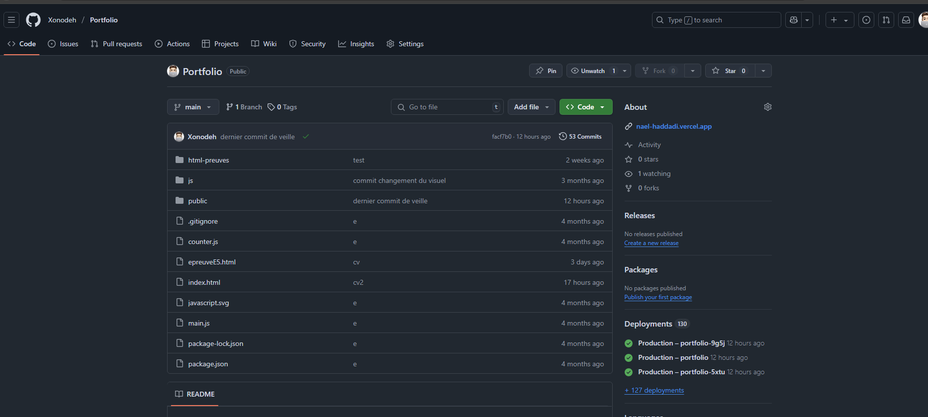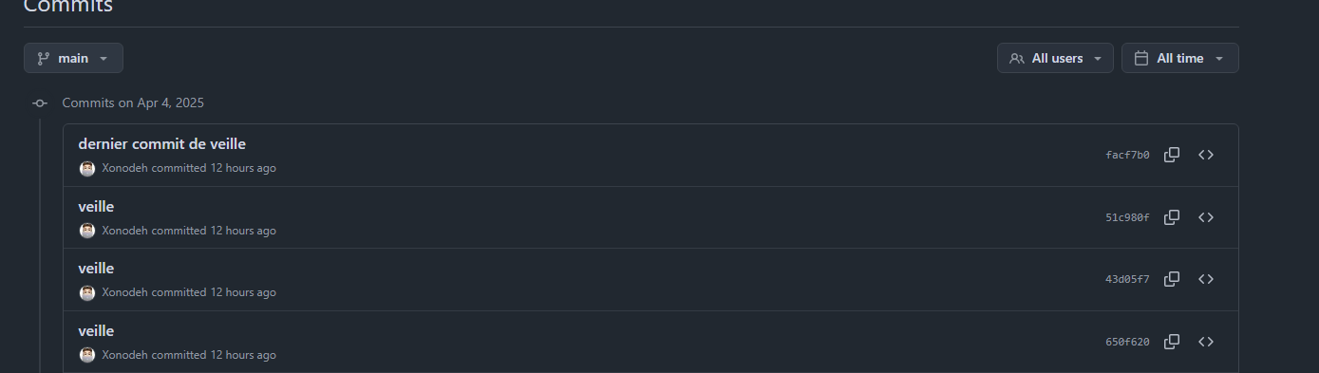

Déploiement Vercel pour l’hébergement
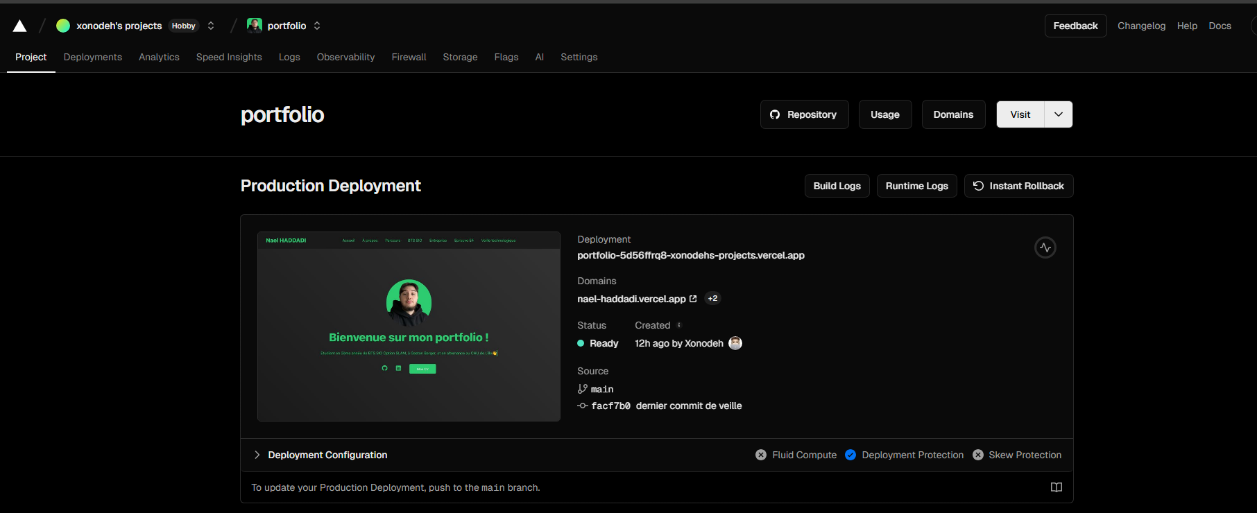

Travail de veille :


